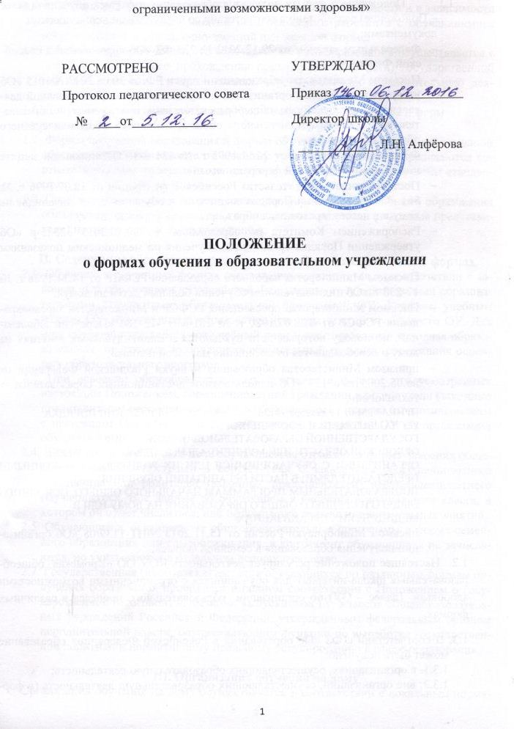
КОУ ОО «Кромская общеобразовательная школа-интернат для обучающихся с ограниченными возможностями здоровья»

РАССМОТРЕНО  Протокол педагогического совета  № ____от_____________ | УТВЕРЖДАЮ  Приказ ___от_______________  Директор школы  ____________ Л.Н. Алфёрова

ПОЛОЖЕНИЕ
о формах обучения в образовательном учреждении

- Общие положения
  - Положение о формах получения образования и формах обучения (далее – Положение) разработано в соответствии со следующими нормативными
документами:
- Федеральным законом от 29.12.2012 № 273-ФЗ «Об образовании в Российской Федерации» ;
- Письмом Министерства образования и науки РФ от 30.08.2013 №1015 «Об утверждении Порядка организации и осуществления образовательной деятельности по основным общеобразовательным программам – образовательным программам начального общего, основного общего и среднего общего образования»;
- Федеральным законом от 24.11.1995 г. № 181-ФЗ «О социальной защите инвалидов в Российской федерации»;
- Постановлением Правительства Российской федерации от 18.07.1996 г. № 861 «Об утверждении Порядка воспитания и обучения детей-инвалидов на дому и в негосударственных образовательных учреждениях»;
- Распоряжением Комитета по образованию от 30.10.2013 «2525-р «Об утверждении Порядка организации обучения по медицинским показаниям по основным общеобразовательным программам на дому»;
- Письмом Министерства народного образования РСФСР от 14.11.1988 г. № 17-253-6 «Об индивидуальном обучении больных детей на дому»;
- Письмом Министерства просвещения РСФСР и Министерства здравоохранения РСФСР от 8/28.07.1980 г. № 281-М/17-13-186 «Перечень заболеваний, по поводу которых дети нуждаются в индивидуальных занятиях на дому и освобождаются от посещения массовой школы»;
- приказом Министерства образования и науки Российской Федерации от 06.05.2005 г. « 137 «Об использовании дистанционных образовательных технологий»,
- ПРИКАЗОМ от 11 декабря 2013 года N 2070 ОБ УТВЕРЖДЕНИИ ПОРЯДКА
РЕГЛАМЕНТАЦИИ И ОФОРМЛЕНИЯ ОТНОШЕНИЙ
ГОСУДАРСТВЕННОЙ ОБРАЗОВАТЕЛЬНОЙ ОРГАНИЗАЦИИ
ОРЛОВСКОЙ ОБЛАСТИ ИЛИ МУНИЦИПАЛЬНОЙ ОБРАЗОВАТЕЛЬНОЙ
ОРГАНИЗАЦИИ С ОБУЧАЮЩИМИСЯ ИЛИ ИХ РОДИТЕЛЯМИ (ЗАКОННЫМИ ПРЕДСТАВИТЕЛЯМИ) В ЧАСТИ ОРГАНИЗАЦИЙ ОБУЧЕНИЯ
ПООБРАЗОВАТЕЛЬНЫМ ПРОГРАММАМ НАЧАЛЬНОГО ОБЩЕГО, ОСНОВНОГО ОБЩЕГО И СРЕДНЕГО ОБЩЕГО ОБРАЗОВАНИЯ НА ДОМУ ИЛИ В
МЕДИЦИНСКИХ ОРГАНИЗАЦИЯХ
- письмом Минобрнауки России от 15.11.2013 №НТ-1139/08 «Об организации получения образования в семейной форме».
1.2. Настоящее положение регулирует деятельность КОУ ОО «Кромская общеобразовательная школа-интернат для обучающихся с ограниченными возможностями здоровья» (далее – ОУ) по организации образовательного процесса в различных формах.
1.3. В соответствии с ФЗ «Об образовании в Российской Федерации» образование может быть получено:
1.3.1. в организациях, осуществляющих образовательную деятельность;
1.3.2. вне организаций, осуществляющих образовательную деятельность (в форме семейного образования, самообразования).
1.4. Обучение в ОУ с учетом потребностей, возможностей личности и в зависимости от объема обязательных занятий педагогического работника с обучающимися осуществляется в очной, очно-заочной или заочной форме.
1.5. Обучение в форме семейного образования и самообразования осуществляется с правом последующего прохождения промежуточной и (или) государственной итоговой аттестации в организациях, осуществляющих образовательную деятельность.
1.6. Допускается сочетание различных форм получения образования и форм
обучения.
1.7. Формы получения образования и формы обучения по адаптированной основной образовательной программе по каждому уровню образования определяются соответствующими федеральными государственными образовательными стандартами.
1.8. Правом выбора формы, а также сочетания форм получения общего образования обладают совершеннолетний гражданин, а также родители (законные представители) несовершеннолетнего гражданина.

II. Содержание образования и организация обучения в различных формах
2.1. Обучение в различных формах образования организуется в соответствии с законом «Об образовании в Российской Федерации», государственными образовательными стандартами, образовательной программой ОУ, Уставом, учебным планом ОУ, отражающими образовательную стратегию и особенности ОУ. Для всех обучающихся действуют учебный план и адаптированная основная образовательная программа, включающие обязательный минимум содержания основных образовательных программ.
2.2. При освоении общеобразовательных программ в формах, предусмотренных настоящим Положением, совершеннолетний гражданин или родители (законные представители) несовершеннолетнего обучающегося должны быть ознакомлены с настоящим Положением и полным пакетом документов ОУ по организации обучения в выбранной форме.
2.4. В приказе ОУ и в личном деле обучающегося отражается форма освоения общеобразовательных программ в соответствии с заявлением совершеннолетнего гражданина или родителей (законных представителей) несовершеннолетнего обучающегося. Все данные об обучающемся вносятся в журнал того класса, в котором он будет числиться, или оформляется журнал индивидуальных занятий.
2.5. Обучающиеся, осваивающие общеобразовательные программы в форме семейного образования или самообразования, в контингент обучающихся не зачисляются, но учитываются в отдельном делопроизводстве.
2.7. Государственная (итоговая) аттестация обучающихся по различным формам получения образования проводится в полном соответствии с Положением о государственной (итоговой) аттестации выпускников IX классов общеобразовательных учреждений Российской Федерации, утвержденным федеральным органом исполнительной власти, осуществляющим функции по выработке государственной политики и нормативному правовому регулированию в сфере образования.

III. Организация обучения на дому
Организация обучения на дому осуществляется в соответствии с локальным нормативным актом «Положение об организации обучения по медицинским показаниям по основным общеобразовательным программам на дому»

IV. Организация обучения в форме семейного образования
4.1. В соответствии с Законом «Об образовании в Российской Федерации» общее образование вне образовательных организаций может быть получено в форме семейного образования при условии прохождения промежуточной и государственной (итоговой) аттестации в соответствующей образовательной организации.
4.2. Организация обучения в семье осуществляется в соответствии с локальным нормативным актом «Положение об организации обучения по основным общеобразовательным программам в семейной форме»
V. Организация образовательного процесса на основе индивидуальных учебных планов (ИУП)
5.1. Обучение по ИУП вводится с целью создания условий для увеличения возможностей выбора обучающимися моделей своего дальнейшего образования, обеспечения индивидуализации обучения и более полного удовлетворения познавательных потребностей и интересов обучающихся.
5.2. Организация обучения по ИУП осуществляется в соответствии с локальным нормативным актом «Положение об индивидуальном учебном плане образовательного учреждения»

VI. Реализация образовательных программ с использованием
дистанционных образовательных технологий
6.1. Школа может использовать дистанционные образовательные технологии при всех формах получения образования в порядке, установленном Министерством образования и науки Российской Федерации.
6.2. Дистанционные образовательные технологии (ДОТ) используются с целью предоставления обучающимся возможности обучения непосредственно по месту жительства обучающегося или его временного пребывания (нахождения), в том числе по медицинским показаниям в связи с ограниченными возможностями здоровья.
6.3. Под дистанционными образовательными технологиями понимаются образовательные технологии, реализуемые, в основном, с применением информационных и телекоммуникационных технологий при опосредованном (на расстоянии), в том числе через сеть Интернет или не полностью опосредованном взаимодействии обучающегося и педагогического работника.
6.4. Реализация образовательных программ с использованием ДОТ осуществляется в соответствии с локальным нормативным актом «Положение о порядке использования дистанционных образовательных технологий в образовательном учреждении».

VII. Основные права и меры социальной поддержки обучающихся
Вне зависимости от формы получения образования обучающийся имеет право на:
7.1. Получение образования по основной образовательной программе в соответствии с федеральными государственными образовательными стандартами.
7.2. Обучение по индивидуальному учебному плану, в том числе на ускоренный курс обучения, в пределах осваиваемой образовательной программы.
7.3. Предоставление условий для обучения с учетом особенностей их психофизического развития и состояния здоровья.
7.4. Перевод для получения образования по другой форме обучения в порядке, установленном законодательством об образовании.
7.5. Выбор формы обучения в Школе.

VIII. Изменение образовательных отношений
8.1. Образовательные отношения могут быть изменены в связи с:
8.1.1. Изменением формы обучения.
8.2.2. Переводом на обучение по индивидуальному учебному плану.
8.2. Образовательные отношения могут быть изменены, как по инициативе обучающегося (родителей (законных представителей)) по его (их) письменному заявлению, так и Школы.
8.3. Основанием для изменения образовательных отношений является соответствующее решение Директора Школы.

